|  |  |  |  |  |  |
| --- | --- | --- | --- | --- | --- |
| **提案名称** | **剑灵QQTalk队伍语音策划提案** | | | **分类** | 社区化 |
| **提案时间** | 2013/2/20 | **Version No** | 0.1 | **提案** | 腾讯剑灵项目组 |
| **修订历史** |  | | | | |
| **备注** |  | | | | |

1. 队伍语音UI整体布局

队伍语音UI 建议复用NCTalk已有的UI，整体布局如下图

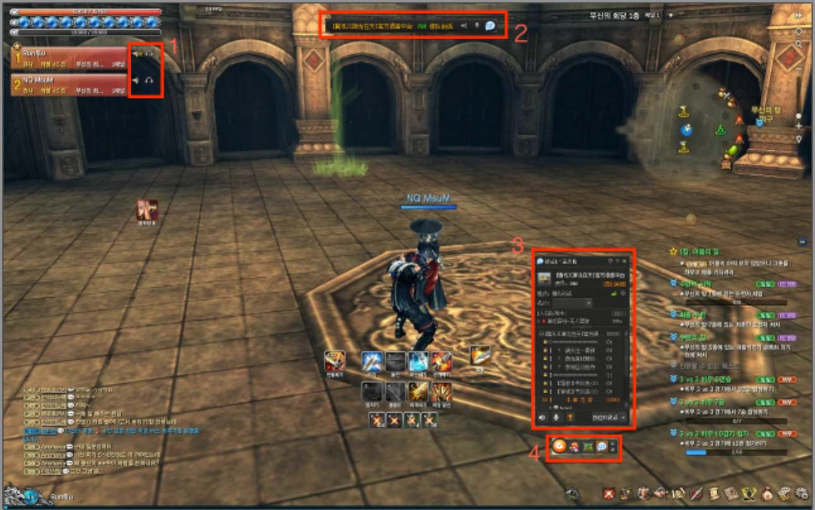

图示说明：

1：队伍语音UI，复用NCTalk UI。

2：QT 语音状态条

3：QT mini面板

4：Cross面板

1. 加入队伍后 语音UI显示

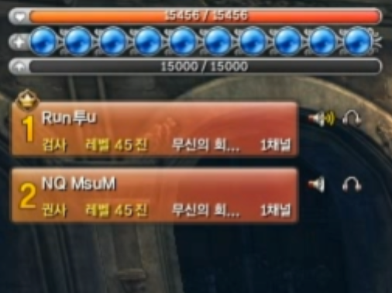

加入队伍后，

1. 自动进去QT 队伍语音，如果成员在其他语音房间，也自动切换到队伍语音房间
2. 队伍面板里，每个成员右边出现 2个按钮 ：
   1.  用户发言喇叭，用户说话时喇叭变成，其他队伍成员也能看到这个喇叭状态变化。用户只能点击自己的喇叭，点击后喇叭变成，其他队伍成员也能看到
   2.  用户点击，将无法听到队伍语音里的声音
3. 在队伍中，退出队伍语音，或者切换到其他语音房间时的UI显示

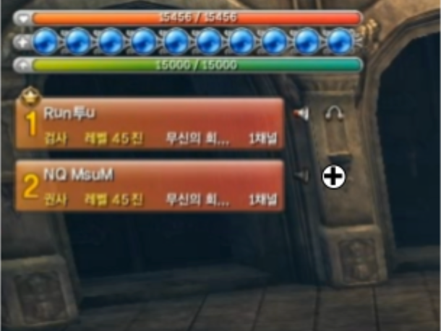

在队伍面板里，UI借main修改如下：

1. 发言喇叭变成，并且不可点击。该状态队伍其他成员也能看到。
2. 图标消失，改成加入队伍语音按钮
3. 用户点击后，将再次加入队伍语音，或者从其他语音房间切换到队伍语音。